

Social media des artistes

***ArtVance application***



# **RAPPORT**

**DE**

**PROJET**

# **FIN**

# **D’ETUDE**

Réalisé Par :

## ***AIT ELKAMEL Ismail***

## ***AASSAB Hiba***

Réalisé Par :

## ***SALLAH Amin***

**2023 / 2024**

DEDICACES

*Je dédie ce travail :*

*A mes chers parents qui ne cessent de m’encourager et de m’inciter à perpétuer et faire de mon mieux ;*

*A mes frères et sœurs ;*

*A mes enseignants pour leurs directives et instructions ;*

*A ceux qui partagent mes joies et mes soucis ;*

*A tous mes amis et mes collègues ;*

*A tous ceux qui m’ont procuré de l’aide, à tous ceux qui ont œuvré de près comme de loin pour que je menais bien l’accomplissement de ce travail en une vraie prouesse.*

*Merci infiniment*

Remerciements

C’est avec un réel plaisir que nous exprimons ici nos reconnaissances à tous ceux qui ont contribué de près ou de loin à l’élaboration de ce travail.

* Nous remercions **Allah** le Tout-Puissant de nous avoir donné le courage et la volonté de mener à terme ce présent travail.
* Nous adressons nos sincères remerciements à notre cher encadrant de projet de fin d’étude, **Mr. Amine Sallah**, formateur pédagogique en Laravel et React, pour ses conseils précieux, son soutien et sa disponibilité tout au long de ce projet.
* Nous remercions vivement **Mr. Brahim Boutkhamouine**, formateur en Git/GitLab et Jira ainsi qu’en méthodologie Scrum, pour sa disponibilité sans condition et ses directives. Son orientation précieuse dans l'utilisation de ces outils et méthodologies nous a grandement aidés à réaliser ce projet.
* À notre directeur pédagogique, **Mr. Aziz Ait Elbatoule**, qu'il trouve ici l’expression de notre profonde gratitude, pour sa veille sur le bon déroulement de notre formation.
* Nous tenons également à exprimer notre gratitude à **l'ensemble de l'institut**, **ses formateurs**, **l'équipe pédagogique**, et **tous les membres** pour leur soutien et leurs précieux conseils tout au long de cette formation. Leur engagement et leur dévouement ont été essentiels pour la réussite de ce projet.
* Nos remerciements vont aussi à l’encontre de nos chers **parents** qui n’ont ménagé aucun effort et qui ne cesseront de le faire pour nous soutenir à tout moment de notre vie.

Enfin, nous adressons nos plus sincères remerciements à tous les membres du **jury** qui nous ont honorés par leur présence et en acceptant de juger notre travail.

Table de Matière

Introduction générale

Cette introduction fera l'objet d'une brève présentation de l'application que nous allons concevoir et réaliser, des outils et des méthodes choisis, suivie du plan général du processus de développement.

Ces dernières années, les technologies de l'information et les activités des organisations, en particulier sur le web, ont évolué de manière croissante et remarquable. Aujourd'hui, le web est un secteur en perpétuelle expansion avec l'apparition du web 2.0 et des nouvelles technologies telles que HTML5, JavaScript, etc.

Dans ce contexte, de nombreuses sociétés cherchent à exploiter au maximum ces technologies pour améliorer leur productivité et surmonter certains obstacles de progression. C'est dans ce cadre que nous avons entrepris de développer ArtVance, une application web innovante dédiée aux artistes. ArtVance vise à fournir une plateforme où les artistes peuvent exposer leurs œuvres, recevoir des commentaires constructifs et interagir avec leurs fans.

Notre objectif consiste à développer une application web qui permet aux artistes de partager leurs créations de manière simple et rapide depuis leurs navigateurs. Les utilisateurs pourront consulter les œuvres, donner des feedbacks et s'inscrire pour suivre leurs artistes préférés. De leur côté, les administrateurs pourront gérer les œuvres et les interactions de manière efficace.

Pour ce projet, nous avons choisi d'utiliser des technologies modernes telles que Laravel pour le backend et React pour le frontend. En outre, nous avons adopté une méthodologie de développement agile. Ce rapport mettra en évidence les étapes effectuées, en analysant chaque phase du projet.

Nous espérons que ce rapport offrira une compréhension claire et approfondie de notre travail et des compétences acquises tout au long de ce projet, tout en illustrant l'impact positif que l'application ArtVance peut avoir sur la communauté artistique.

Chapitre 1 : Analyse des besoins et étude de faisabilité

# Introduction :

Dans le cadre de la réalisation de notre projet de fin de formation, on a choisi de développer une plateforme en ligne ArtVance dédiée aux artistes : un réseau social où ils peuvent exposer leurs œuvres, recevoir des commentaires, et interagir avec leurs fans. Ce projet répond à la nécessité pour les artistes de se faire connaître et de partager leur travail dans un espace numérique accessible. Ce chapitre présente l'analyse des besoins et des exigences des utilisateurs ainsi qu'une étude de faisabilité pour s'assurer de la viabilité du projet.

1. Les besoins et les exigences de l’utilisateur et études de faisabilité

Le monde artistique est en constante évolution, avec une demande croissante pour des plateformes en ligne permettant aux artistes de partager leurs œuvres et d'interagir avec leur public. Cependant, plusieurs problèmes persistent :

* **Manque de visibilité :** De nombreux artistes talentueux n'ont pas les moyens ou les ressources nécessaires pour exposer leurs œuvres à un large public.
* **Interaction limitée :** Les plateformes actuelles manquent souvent de fonctionnalités interactives permettant un retour d'information constructif et une véritable communauté artistique.
* **Gestion des œuvres :** Les artistes ont besoin d'outils pour organiser, présenter et vendre leurs œuvres de manière professionnelle et efficace.
* **Accès aux critiques :** Les artistes recherchent des retours constructifs de la part de leurs pairs et de leur public pour améliorer leur art.

Afin de répondre à ces besoins, nous avons réalisé une étude de faisabilité pour évaluer la viabilité du projet **ArtVance**.

1. Contexte du projet (objectif(s), ressources, contraintes)

**Objectifs :**

* Créer une plateforme intuitive et esthétique pour permettre aux artistes de partager leurs œuvres avec un large public.
* Faciliter les interactions et les échanges entre artistes et fans.
* Offrir des fonctionnalités robustes et sécurisées pour la gestion des profils et des œuvres.

**Ressources :**

* **Technologies :** Laravel, React, phpMyAdmin, StarUML, Postman, Git/GitHub, Jira.

















* **Équipe :** Hiba Aassab et Ismail Ait Elkamel stagiaires on développement digital option web full stack

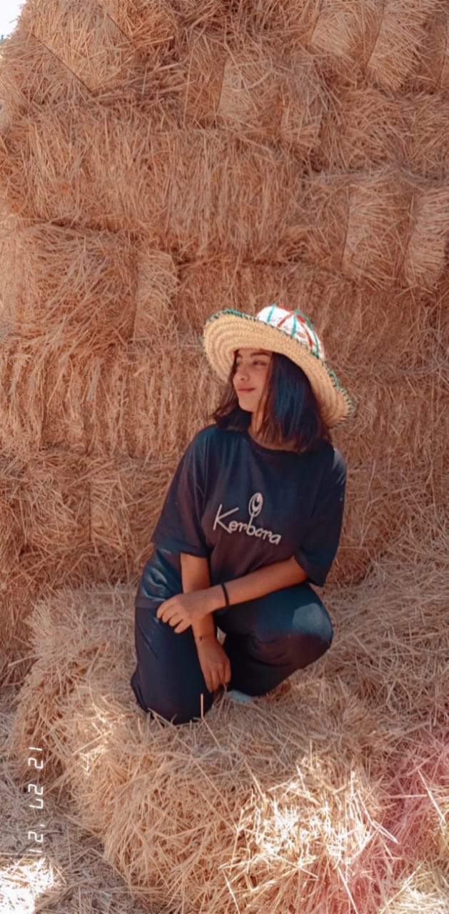

**Contraintes :**

* **Techniques** : Assurer la compatibilité entre les différents frameworks et outils utilisés.
* **Humaines :** Coordination efficace entre les membres de l'équipe et les formateurs.
* **Temporelles** : Respect des délais de chaque phase du projet, depuis la conception jusqu'au déploiement et aux tests, sur une durée de quatre mois (de début février à début juin).

# Utilisateurs cibles et parties prenantes

Les utilisateurs cibles de la plateforme incluent :

* **Artistes :** Ceux qui souhaitent exposer leurs œuvres et interagir avec un public plus large.
* **Fans et amateurs d'art :** Ceux qui veulent découvrir de nouveaux artistes, commenter leurs œuvres et interagir avec eux.
* **Critiques d'art et professionnels :** Ceux qui peuvent utiliser la plateforme pour découvrir de nouveaux talents et potentiellement offrir des opportunités professionnelles.

Les parties prenantes clés du projet sont :

* **Équipe de développement :** Responsable de la conception, du développement et de la maintenance de la plateforme.
* **Formateurs et encadrants :** Fournissant conseils, support technique et validation des différentes phases du projet.
* **Utilisateurs finaux :** Leur retour d'expérience sera essentiel pour les améliorations continues et la pérennité de la plateforme.

Chapitre 2 : Conception et Modélisation

# Introduction

La conception et la modélisation sont des étapes cruciales dans le développement d'une application. Elles permettent de définir précisément les spécifications de l'application, de planifier le travail et d'organiser les ressources nécessaires. Dans ce chapitre, nous allons détailler les spécifications de l'application, les fonctionnalités attendues, la planification du travail, et la répartition des tâches.

# Les spécifications de l’application et les fonctionnalités attendues

L'application "Réseau social pour artistes **ArtVance**" doit répondre à plusieurs spécifications fonctionnelles et non fonctionnelles. Les principales fonctionnalités attendues incluent :

* **Inscription et authentification des utilisateurs** : Les artistes pourront créer un compte et se connecter de manière sécurisée à la plateforme.
* **Création et gestion de profils** : Les artistes auront la possibilité de personnaliser leur profil en ajoutant des informations personnelles et en présentant des exemples de leurs œuvres.
* **Publication des œuvres** : Les artistes pourront aisément ajouter, modifier et supprimer leurs œuvres sur la plateforme.
* **Interaction et feedback :** Les utilisateurs auront la possibilité de commenter et de liker et d'apprécier les œuvres, favorisant ainsi l'interaction et les retours entre les membres de la communauté artistique.
* **Recherche et découverte :** Offrir des outils de recherche pour trouver des artistes et des œuvres spécifiques.
* **Sécurité :** La plateforme garantira la protection des données des utilisateurs ainsi que la confidentialité des informations partagées, assurant ainsi un environnement sûr et fiable pour les artistes et les utilisateurs."

# Planification du travail

La planification du travail est essentielle pour garantir que toutes les fonctionnalités soient développées dans les délais impartis. Elle implique une répartition claire des tâches, un ordonnancement efficace, des échéanciers réalistes, et une affectation appropriée des ressources.

## Répartition de l’ensemble des fonctionnalités en tâches

Chaque fonctionnalité de l'application est décomposée en tâches spécifiques . Par exemple:

**Inscription et authentification :**

* Création des formulaires d'inscription et de connexion
* Mise en place du système de validation des utilisateurs
* Implémentation des fonctionnalités de récupération de mot de passe

**Gestion de profils :**

* Conception de la page de profil
* Développement des fonctionnalités de mise à jour des informations du profil
* Ajout de la fonctionnalité de téléchargement d'images d'œuvres

**Publication des œuvres :**

* Développement du formulaire de publication
* Gestion des catégories et des tags pour les œuvres
* Implémentation de la fonctionnalité de modification et de suppression des œuvres

## Ordonnancement des tâches

Les tâches sont ensuite ordonnancées de manière logique pour optimiser le flux de travail. Par exemple :

* Développement des formulaires d'inscription et de connexion
* Mise en place des fonctionnalités de gestion de profils
* Création du système de publication des œuvres
* Implémentation des fonctionnalités de commentaire et de like
* Développement des outils de recherche et de découverte

## Échéanciers et chronologies des tâches

Les tâches sont planifiées sur une période de quatre mois (de début février à début juin). Un calendrier détaillé est établi avec des jalons clés à atteindre à chaque étape du projet. Par exemple :

* **Février :** Conception de l'architecture et mise en place de l'environnement de développement
* **Mars :** Développement des fonctionnalités d'inscription, d'authentification, et de gestion de profils
* **Avril :** Développement des fonctionnalités de publication des œuvres et d'interaction
* **Mai :** Implémentation des outils de recherche, tests, et validation
* **Début juin :** Déploiement et phase de recette

## Affection des ressources aux tâches

Les ressources humaines (Hiba et Ismail Ait El Kamel) sont affectées aux tâches en fonction de leurs compétences et de la charge de travail. Par exemple :

* **Hiba** : Responsable du développement frontend avec React, gestion des interfaces utilisateurs et de l'expérience utilisateur.
* **Ismail Ait El Kamel** : Responsable du développement backend avec Laravel, gestion de la base de données et des API.

Les tâches sont réparties de manière équilibrée pour assurer un progrès continu et éviter les surcharges de travail.

# Méthodologie Adoptée

Pour assurer une conception et une modélisation efficaces de l'application "Réseau social pour artistes", nous avons adopté les méthodologies suivantes :

## Patron MVC

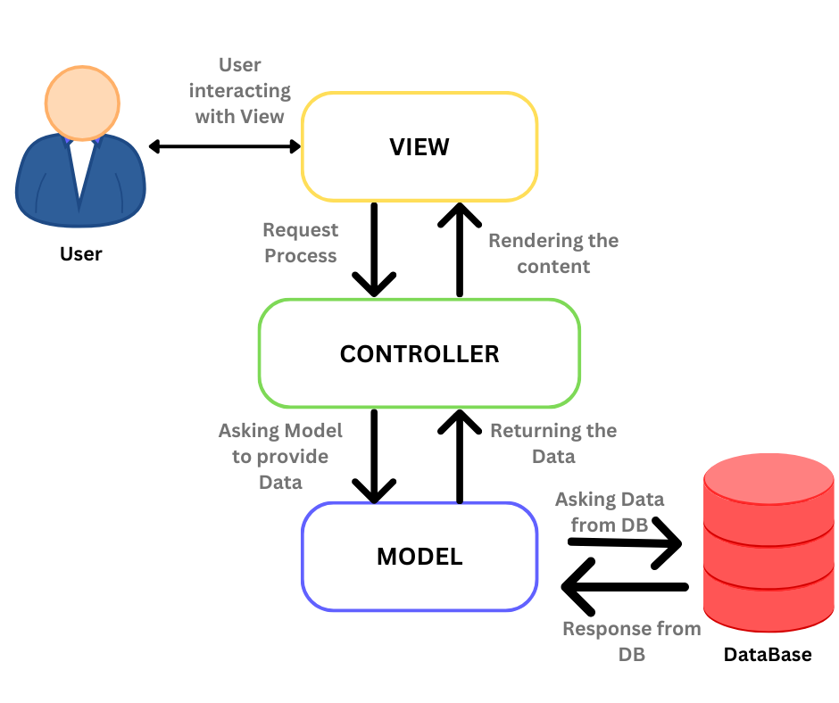Le modèle MVC (Modèle-Vue-Contrôleur) est un patron de conception qui sépare l'application en trois composants principaux :

* **Modèle** : Gère les données et la logique de l'application.
* **Vue** : Gère l'affichage des données et l'interface utilisateur.
* **Contrôleur** : Gère la communication entre le modèle et la vue, en recevant les entrées de l'utilisateur et en mettant à jour le modèle et la vue en conséquence.

L'adoption du modèle MVC facilite la maintenance et l'évolution de l'application en séparant les préoccupations et en rendant le code plus modulaire et réutilisable.

## Langage UML

L'utilisation du langage UML (Unified Modeling Language) revêt une importance cruciale dans le processus de développement logiciel. En effet, UML offre une notation standardisée et une approche visuelle qui permettent de représenter de manière claire et précise les différentes facettes d'un système logiciel. Ces diagrammes UML, allant des diagrammes de classes aux diagrammes de séquence en passant par les diagrammes de cas d'utilisation, offrent une vue d'ensemble du système ainsi qu'une compréhension approfondie de ses composants et de leurs interactions. Dans le cadre de notre projet de fin d'étude, l'utilisation de l'outil StarUML s'est avérée particulièrement bénéfique. StarUML offre une interface conviviale et des fonctionnalités avancées qui ont facilité la création et la gestion de nos diagrammes UML, contribuant ainsi à la modélisation efficace de notre application 'Réseau social pour artistes ArtVance'. Grâce à ces outils et à cette approche méthodologique, nous avons pu mieux conceptualiser, concevoir et documenter notre système logiciel, ce qui a grandement contribué à la réussite de notre projetModéliser l’application à l’aide d’UML

La modélisation UML de l'application comprend plusieurs étapes et types de diagrammes, chacun représentant un aspect différent du système.

## Modélisation Du Contexte

### Les acteurs et leurs rôles

Dans le cadre de notre application, plusieurs acteurs jouent des rôles clés, contribuant ainsi à son fonctionnement harmonieux :

* **Visiteur** : Les visiteurs sont les utilisateurs potentiels de l'application qui cherchent à explorer son contenu. Initialement, ils ont un accès limité aux fonctionnalités de l'application. Cependant, ils ont la possibilité de créer un compte pour accéder à l'ensemble des fonctionnalités proposées. Une fois inscrits, ils deviennent des utilisateurs authentifiés et peuvent profiter pleinement des services offerts par l'application.
* **Artiste** : Les artistes sont des utilisateurs authentifiés qui ont créé un compte dans l'application et qui utilisent la plateforme pour partager leur travail artistique avec le public. Ils sont les créateurs et les contributeurs de contenu, partageant leurs œuvres avec la communauté de l'application. Les artistes ont la possibilité de personnaliser leur profil en ajoutant des informations détaillées sur leur parcours artistique, leur portfolio et leurs coordonnées. Ils peuvent également interagir avec d'autres utilisateurs en partageant leur travail, en recevant des commentaires et en échangeant des appréciations artistiques.
* **Administrateur** : Les administrateurs sont des utilisateurs spéciaux qui détiennent des privilèges étendus dans l'application. Leur rôle principal est de gérer les aspects administratifs de la plateforme et de modérer le contenu soumis par les utilisateurs. Les administrateurs ont la responsabilité de veiller à ce que les directives de la communauté soient respectées et que le contenu publié soit approprié et conforme aux normes établies. Ils peuvent également intervenir en cas de besoin pour résoudre les problèmes techniques, traiter les rapports de contenu inapproprié et fournir un soutien aux utilisateurs en cas de besoin.

Cette clarification met en évidence les différents acteurs de l'application et leur rôle distinct dans l'écosystème de l'application.

### Messages émis et reçus

Les interactions entre les acteurs de l'application et le système sont cruciales pour assurer un fonctionnement fluide et une expérience utilisateur enrichissante. Voici les principales actions impliquant ces interactions :

* **Inscription et Connexion des Utilisateurs** : Les visiteurs peuvent créer un compte pour accéder à l'ensemble des fonctionnalités de l'application et se connecter à tout moment avec leurs identifiants.
* **Publication, Modification et Suppression des Œuvres** : Les artistes partagent leurs œuvres sur la plateforme, pouvant les modifier ou les supprimer à tout moment.
* **Commentaires et Likes sur les Œuvres, Sauvegarde** : Les utilisateurs interagissent avec les œuvres en laissant des commentaires et des likes, tout en sauvegardant leurs œuvres préférées dans leur collection personnelle.
* **Notifications aux Utilisateurs** : Le système envoie des notifications pour informer les utilisateurs des activités pertinentes liées à leur compte, comme les nouveaux commentaires ou likes reçus.
* **Achat d'Œuvres** : Les artistes peuvent acheter les œuvres d'autres artistes présentes sur la plateforme.

En mettant en place ces mécanismes d'interaction, l'application favorise l'engagement des utilisateurs et crée une communauté dynamique autour du partage artistique.

## Conception et Modélisation des données

### Diagramme des classes

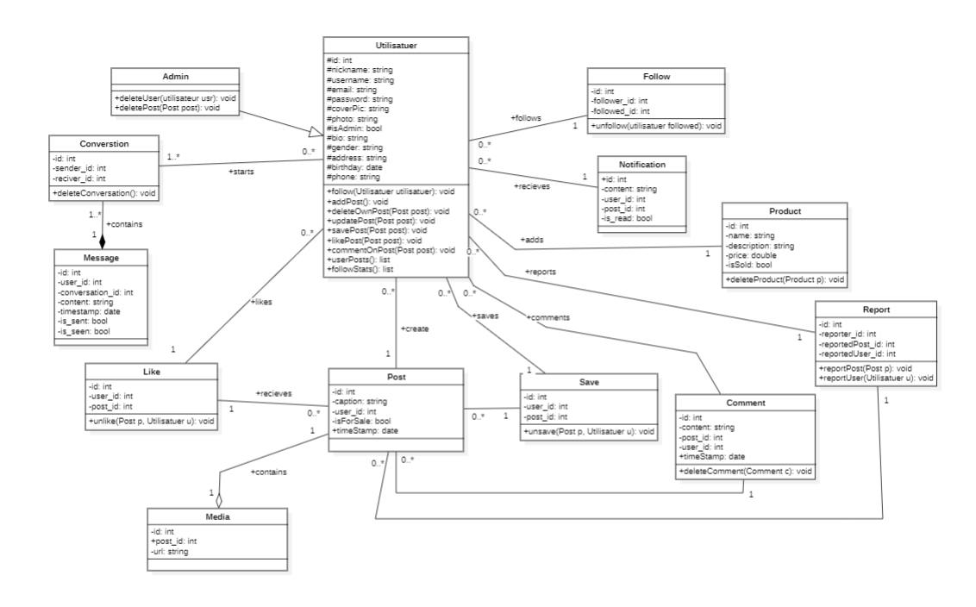

### Modèle Relationnel Des données

Kayn khasni ghi nzido

## Conception et Modélisation Des traitements

### Diagramme de sequance

Lil2asaf makaynch

### Diagrammes de cas d’utilisation

### Description détaillée des cas d’utilisations

Issol hh

Chapitre 3 : Réalisation de L’Application

# Introduction

Apres avoir terminé la conception détaillée de notre application, nous traitons dans le présent chapitre les détails lies a la réalisation de l’application. Pour cela, nous exposons tout d’abord les choix de l’environnement de travail matériel et logiciel adopte afin de réussir la réalisation de l’exécution de certains modules de l’application pour illustrer quelques fonctionnalités de notre système.

# Environnement de travail

### Environnement matériel

Pour la réalisation de l’application nous avons utilise deux ordinateurs qui nous a permis de traiter et d’installer plusieurs logiciels. Dans ce qui suit, les principales caractéristiques de ces ordinateurs

|  |  |
| --- | --- |
| PC lenovo ThinkPad T480s | * Système d’exploitation : Windows 11 pro * Ecran : 14 pouces * Processeur : Intel(R) Core(TM) i7-8650U CPU @ 1.90GHz (8 CPUs), ~2.1GHz * Mémoire : 16384MB RAM |
|  |  |

### Environnement logiciel

* **Visual Studio Code**

Visual Studio Code (VS Code) est l'IDE choisi pour le développement de notre application "Réseau social pour artistes ArtVance". C'est un éditeur de code open-source de Microsoft, compatible avec Windows, macOS et Linux. VS Code offre des fonctionnalités telles que l'auto-complétion, la coloration syntaxique, et la prise en charge intégrée de Git pour le contrôle de version.

Grâce à son écosystème d'extensions, nous avons pu intégrer des outils spécifiques pour Laravel et React, ce qui a grandement facilité notre développement. Sa légèreté et ses performances en font un outil idéal pour une expérience de codage fluide. En résumé, VS Code nous a fourni un environnement de développement efficace et adaptable, essentiel pour la réussite de notre projet.

* **MySQL server 8.0**

MySQL Server 8.0 est le SGBD utilisé pour notre application "Réseau social pour artistes ArtVance". Il offre fiabilité, performance et sécurité. Les fonctionnalités avancées comme les transactions ACID, les vues et les procédures stockées sont essentielles pour notre gestion des données. Sa compatibilité avec des frameworks comme Laravel facilite l'intégration et la gestion efficace des données, assurant la confidentialité et l'intégrité des informations des utilisateurs.

# Partie Front-End

* **React**

­­React est la bibliothèque JavaScript que nous avons utilisée pour développer l'interface utilisateur de notre application "Réseau social pour artistes ArtVance". Créée par Facebook, React est réputée pour sa performance et sa flexibilité. Elle permet de créer des interfaces utilisateur dynamiques et réactives grâce à son approche basée sur les composants.

Avec React, nous avons pu développer des composants réutilisables, facilitant ainsi la maintenance et l'évolution de l'application. La gestion de l'état avec des hooks comme useState et useEffect a simplifié le développement des fonctionnalités interactives. De plus, l'intégration avec d'autres bibliothèques et outils, tels que Redux pour la gestion de l'état global et React Router pour la navigation, a permis de créer une application riche et fluide.

En utilisant React, nous avons pu offrir une expérience utilisateur moderne et responsive, essentielle pour attirer et retenir les artistes sur notre plateforme.

* **Page d’insccription et connexion**

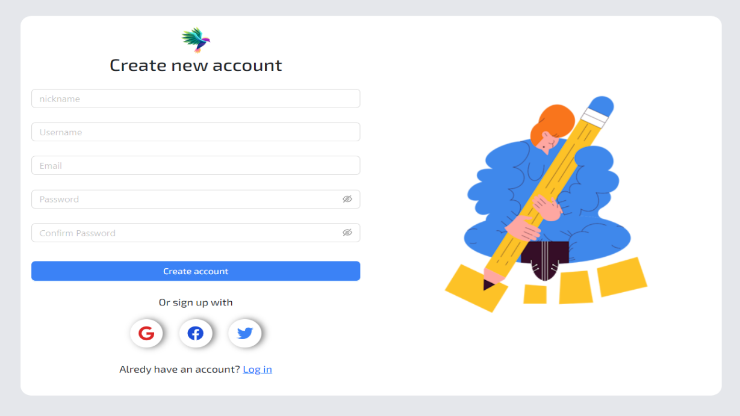

* **Page d’accueille pour les etulisateur**
* **Profile**
* **Time line**
* **About**
* **Followers/Following**
* **Edit Info**
* **Marketplace**
* **Messages**
* **Privacy Policy/ Change password**
* **Saved**

# Partie Back-end

* **Framwork Laravel**

Laravel est notre framework PHP de prédilection pour le développement de notre application. Sa structure basée sur le Modèle-Vue-Contrôleur (MVC) assure une organisation claire du code. Avec ses fonctionnalités intégrées telles que l'authentification, la validation des données et son ORM Eloquent, Laravel accélère le développement et garantit des performances optimales. Son écosystème riche en packages tiers et ses outils comme Composer et Laravel Forge simplifient le déploiement et la gestion de l'application. En bref, Laravel offre une combinaison parfaite de simplicité, de puissance et de productivité pour la construction d'applications robustes et évolutives.

# Sécurité.

La sécurité est une priorité majeure dans notre application "Réseau social pour artistes ArtVance". Nous avons mis en place plusieurs mesures pour prévenir les vulnérabilités et garantir un environnement sûr :

* **Authentification et Autorisation :** Nous avons choisi d'utiliser Google Web Toolkit (GWT) pour assurer une authentification robuste. En plus de fournir des jetons d'authentification sécurisés, nous avons intégré une authentification à deux facteurs via Google Authenticator pour renforcer l'identification des utilisateurs.
* **Protection CSRF :** Utilisation de jetons CSRF pour empêcher les attaques de type Cross-Site Request Forgery.
* **Prévention des Injections SQL :** Utilisation de requêtes préparées et de bindings de paramètres pour éviter les attaques par injection SQL.
* **Gestion des Autorisations :** Mise en place d'un système de rôles et de permissions pour contrôler l'accès aux fonctionnalités de l'application, avec des privilèges différents pour les administrateurs et les utilisateurs normaux.

Ces mesures renforcent la sécurité de notre application et assurent une expérience utilisateur sécurisée

# Déploiement

# Tests et validation

# Recette (Validation du produit par rapport aux exigences initiales)

La phase de recette est cruciale pour garantir que le produit final répond aux exigences initiales définies lors de la phase de spécification. Voici les différentes étapes que nous avons suivies :

* **Analyse des Exigences :** Nous avons minutieusement examiné les exigences initiales du produit pour comprendre en détail ses fonctionnalités et ses objectifs.
* **Planification** : Un plan détaillé a été établi pour organiser et coordonner les activités de recette, en tenant compte des ressources disponibles et des délais impartis.
* **Exécution :** Les différentes phases de recette ont été exécutées selon le plan établi, en suivant une approche méthodique pour garantir une couverture complète des fonctionnalités du produit.
* **Vérification des Résultats** : Les résultats obtenus ont été soigneusement examinés et comparés aux critères prédéfinis afin de s'assurer que le produit répond aux exigences spécifiées.
* **Documentation :** Tous les résultats et les conclusions de la phase de recette ont été documentés de manière exhaustive pour référence future et traçabilité.
* **Validation Finale** : Le produit a fait l'objet d'une validation finale pour confirmer qu'il satisfait aux exigences initiales et qu'il est prêt à être déployé pour une utilisation par les utilisateurs finaux.

Cette approche rigoureuse de la phase de recette nous a permis de garantir que le produit final est conforme aux attentes et prêt à être mis en service.

Conclusion general

La réalisation de l'application ArtVance représente une étape significative dans notre parcours de formation, nous permettant d'appliquer nos compétences techniques et de relever les défis d'un projet complet. ArtVance, notre réseau social dédié aux artistes, vise à créer un espace numérique où les créateurs peuvent exposer leurs œuvres, recevoir des retours constructifs et interagir avec une communauté passionnée.

À travers ce projet, nous avons approfondi notre compréhension des technologies modernes telles que Laravel et React, tout en appliquant des méthodologies rigoureuses de conception et de développement logiciel. Chaque phase, de l'analyse des besoins à la mise en production, a été menée avec attention, assurant ainsi la qualité de notre solution.

Les principales réalisations incluent la création d'une architecture robuste, l'implémentation de fonctionnalités clés et la mise en place d'un système de sécurité pour protéger les données des utilisateurs. Les tests rigoureux et les retours positifs des utilisateurs ont validé l'efficacité de l'application.

En conclusion, ArtVance nous a permis de consolider nos compétences techniques et de comprendre l'importance de l'analyse des besoins et de la gestion de projet. Nous remercions nos encadrants pour leur soutien et espérons que notre application sera utile à la communauté artistique.

Webographie et Bibliographie  
Annexe